ΕΙΣΗΓΗΤΙΚΗ ΕΚΘΕΣΗ
στο σχέδιο νόμου " Κύρωση Συμφώνου Φιλίας και Συνεργασίας μεταξύ της Ελληνικής Δημοκρατίας και της Δημοκρατίας της Αρμενίας"
Προς τη Βουλή των Ελλήνων
Η διάλυση της Σοβιετικής Ένωσης έθεσε επιτακτικά το ζήτημα της επανεξέτασης και του επαναπροσδιορισμού των συμβατικών σχέσεων της χώρας μας με τα νέα κράτη που εμφανίσθηκαν στο χώρο της τέως Ε.Σ.Σ.Δ..
Οι παραδοσιακοί δεσμοί φιλίας που συνδέουν ιστορικά την Ελλάδα με την Αρμενία οδήγησαν τις δύο χώρες στη σύναψη Συμφώνου Φιλίας και Συνεργασίας, το οποίο μονογραφήθηκε το Δεκέμβριο του 1994 από τους Υπουργούς Εξωτερικών και υπεγράφη στην Αθήνα στις 17 Ιουνίου 1996 από τον Πρωθυπουργό κ. Κων/νο Σημίτη και τον Πρόεδρο της Δημοκρατίας της Αρμενίας κ. Levon Ter-Petrossian.
Το εν λόγω Σύμφωνο θέτει το βασικό πλαίσιο των σχέσεων των δύο Μερών, επιβεβαιώνοντας την κοινή τους βούληση για εντατικοποίηση του μεταξύ τους πολιτικού διαλόγου και των επαφών τους σε όλους τους τομείς.
Αναφέρεται ιδιαίτερα στην υποστήριξη εκ μέρους της Ελλάδας της ανάπτυξης των σχέσεων της Αρμενίας με την Ευρωπαϊκή Ένωση, καθώς και στη συνεργασία των δύο πλευρών σε θέματα ευρωπαϊκής και διεθνούς ασφάλειας και σταθερότητας.
Το εν λόγω Σύμφωνο διαγράφει το γενικό πλαίσιο συνεργασίας Ελλάδας και Αρμενίας στους τομείς της εξωτερικής πολιτικής, της άμυνας, της οικονομίας, της παιδείας, της επιστήμης, της έρευνας, της τεχνολογίας, του πολιτισμού, του αθλητισμού, των Μ.Μ.Ε., καθώς και της δημόσιας ασφάλειας.
Προβλέπει επίσης κοινοβουλευτική συνεργασία και επαφές στον τομέα της τοπικής αυτοδιοίκησης, ενώ αναφέρεται ιδιαίτερα στη συνεργασία των δύο χωρών για την αμοιβαία προστασία και ανάπτυξη της εθνικής ταυτότητας των Ελλήνων που διαβιούν στην Αρμενία και των Αρμενίων που διαβιούν στην Ελλάδα. Προβλέπει, τέλος, συνεργασία μεταξύ των Εκκλησιών των δύο χωρών.
Το Σύμφωνο έχει συναφθεί για αρχική περίοδο δέκα (10) ετών, με δυνατότητα σιωπηρής ανανέωσης ανά πέντε (5) έτη, υπό την προϋπόθεση μη καταγγελίας του από τα Μέρη ένα έτος πριν τη λήξη του.
Οι διατάξεις του ουδεμία προκαλούν δαπάνη ή μείωση των εσόδων του Κρατικού Προϋπολογισμού.
Θέτοντας τα ανωτέρω υπόψη της Ολομέλειας της Βουλής, εισηγούμεθα την ψήφιση του υποβαλλόμενου σχεδίου νόμου.
Αθήνα, 24 Φεβρουαρίου 1997
ΟΙ ΥΠΟΥΡΓΟΙ
ΕΞΩΤΕΡΙΚΩΝ ΕΣΩΤΕΡΙΚΩΝ,
ΔΗΜΟΣΙΑΣ ΔΙΟΙΚΗΣΗΣ ΚΑΙ ΑΠΟΚΕΝΤΡΩΣΗΣ
Θ. Πάγκαλος Α. Παπαδόπουλος
ΕΘΝΙΚΗΣ ΑΜΥΝΑΣ ΕΘΝΙΚΗΣ ΟΙΚΟΝΟΜΙΑΣ
ΚΑΙ ΟΙΚΟΝΟΜΙΚΩΝ
Απ.-Αθ. Τσοχατζόπουλος Γ. Παπαντωνίου
ΑΝΑΠΤΥΞΗΣ ΕΘΝΙΚΗΣ ΠΑΙΔΕΙΑΣ
ΚΑΙ ΘΡΗΣΚΕΥΜΑΤΩΝ
Β. Παπανδρέου Γ. Αρσένης
ΠΟΛΙΤΙΣΜΟΥ ΤΥΠΟΥ ΚΑΙ ΜΕΣΩΝ
ΜΑΖΙΚΗΣ ΕΝΗΜΕΡΩΣΗΣ
Ε. Βενιζέλος Δ. Ρέππας
ΣΧΕΔΙΟ ΝΟΜΟΥ
Κύρωση Συμφώνου Φιλίας και Συνεργασίας μεταξύ της Ελληνικής Δημοκρατίας και της Δημοκρατίας της Αρμενίας
Άρθρο πρώτο
Κυρώνεται και έχει την ισχύ, που ορίζει το άρθρο 28 παρ. 1 του Συντάγματος, το Σύμφωνο Φιλίας και Συνεργασίας μεταξύ της Ελληνικής Δημοκρατίας και της Δημοκρατίας της Αρμενίας, που υπογράφηκε στην Αθήνα στις 17 Ιουνίου 1996, του οποίου το κείμενο σε πρωτότυπο στην ελληνική και γαλλική γλώσσα έχει ως εξής:
ΣΥΜΦΩΝΟ ΦΙΛΙΑΣ ΚΑΙ ΣΥΝΕΡΓΑΣΙΑΣ
ΜΕΤΑΞΥ ΤΗΣ ΕΛΛΗΝΙΚΗΣ ΔΗΜΟΚΡΑΤΙΑΣ ΚΑΙ
ΤΗΣ ΔΗΜΟΚΡΑΤΙΑΣ ΤΗΣ ΑΡΜΕΝΙΑΣ
Η Ελληνική Δημοκρατία και η Δημοκρατία της Αρμενίας,
- ΘΕΩΡΩΝΤΑΣ τους παραδοσιακούς ιδιαίτερους δεσμούς φιλίας και τις πάσης φύσεως επαφές που έχουν καθιερωθεί στη διάρκεια της Ιστορίας ανάμεσα στους δύο λαούς τους,
- ΕΠΙΘΥΜΩΝΤΑΣ να εργασθούν για την ενίσχυση των δεσμών τους στο πνεύμα φιλίας που διέπει τις πολιτικές τους σχέσεις και να αναπτύξουν τη συνεργασία τους σε όλους τους τομείς,
- ΕΠΙΒΕΒΑΙΩΝΟΝΤΑΣ το σεβασμό τους προς τις υποχρεώσεις που απορρέουν από το διεθνές δίκαιο και ιδίως από τον Καταστατικό Χάρτη των Ηνωμένων Εθνών,

- ΕΧΟΝΤΑΣ επίγνωση της σημασίας των δεσμεύσεων που έχουν αναλάβει βάσει της Τελικής Πράξεως του Ελσίνκι και της Χάρτας των Παρισίων για μία νέα Ευρώπη, καθώς και βάσει άλλων εγγράφων που έχουν υιοθετηθεί στα πλαίσια του Ο.Α.Σ.Ε. και εκφράζοντας την επιθυμία τους να τεθούν σε εφαρμογή οι μηχανισμοί ασφάλειας και συνεργασίας στο σύνολο της Ευρωπαϊκής Ηπείρου,
- ΕΠΙΘΥΜΩΝΤΑΣ να συμβάλλουν στη σταθερότητα και ανάπτυξη μίας Ευρώπης απαλλαγμένης από διαχωριστικές γραμμές και λαμβάνοντας υπόψη την προοπτική οικοδομήσεως της Ευρωπαϊκής Ένωσης και τη συμβολή αυτής στη δημιουργία μιας Ευρώπης ειρηνικής και αλληλέγγυας, συνομολόγησαν τα ακόλουθα:
Άρθρο 1
Στις μεταξύ τους σχέσεις η Ελληνική Δημοκρατία και η Δημοκρατία της Αρμενίας θα ενεργούν ως Κράτη κυρίαρχα και ισότιμα, σε ένα πνεύμα φιλίας και αμοιβαίας εμπιστοσύνης και σε στενή συνεργασία σε όλους τους τομείς.
Οι δύο πλευρές θα συνάψουν, εφόσον υπάρχει ανάγκη, και άλλες συμφωνίες και ρυθμίσεις για την υλοποίηση των διατάξεων του παρόντος Συμφώνου.
Άρθρο 2
Η Ελληνική Δημοκρατία και η Δημοκρατία της Αρμενίας, αναγνωρίζοντας τις παγκόσμιες αξίες της ελευθερίας και της δημοκρατίας, συνεργάζονται στους τομείς της προστασίας και προωθήσεως των ανθρωπίνων δικαιωμάτων και των θεμελιωδών ελευθεριών, ιδιαίτερα στους κόλπους των αρμόδιων διεθνών οργανισμών.
Ενώνουν τις προσπάθειες τους με σκοπό τη συμβολή στη διεθνή ασφάλεια, την αποτροπή των συγκρούσεων και την προώθηση του σεβασμού του διεθνούς δικαίου στις διακρατικές σχέσεις.
Άρθρο 3
Η Ελληνική Δημοκρατία και η Δημοκρατία της Αρμενίας θα έχουν τακτικές διαβουλεύσεις στο κατάλληλο επίπεδο, με σκοπό την ανταλλαγή απόψεων για τις διμερείς τους σχέσεις, καθώς και για διεθνή ζητήματα κοινού ενδιαφέροντος και θέματα ασφάλειας και συνεργασίας στην Ευρώπη.
Στους ανωτέρω τομείς, τα Μέρη δεσμεύονται να εναρμονίζουν, κατά το δυνατόν, τις θέσεις τους και, εφόσον το κρίνουν αναγκαίο, θα εφαρμόζουν κοινή ή συντονισμένη πολιτική.
Προς το σκοπό αυτόν, θα διοργανώνονται συναντήσεις στο ανώτερο δυνατό επίπεδο, κατόπιν συμφωνίας των Μερών των οποίων οι Υπουργοί Εξωτερικών θα συναντώνται τουλάχιστον μία μόνο φορά το χρόνο. Θα διατηρείται στενή συνεργασία μεταξύ των υπηρεσιών των Υπουργείων τους.
Άλλα μέλη των Κυβερνήσεων των δύο Κρατών θα συναντώνται, εφόσον κριθεί αναγκαίο, για θέματα κοινού ενδιαφέροντος.
Άρθρο 4
Η Ελληνική Δημοκρατία και η Δημοκρατία της Αρμενίας θα διαβουλεύονται στους κόλπους των διεθνών και περιφερειακών οργανισμών των οποίων είναι μέλη, ιδίως του Οργανισμού Ηνωμένων Εθνών, με σκοπό να εναρμονίσουν κατά το δυνατόν τις θέσεις τους, εφόσον το κρίνουν αναγκαίο, και να εξασφαλίσουν την εφαρμογή με τον πλέον αποτελεσματικό τρόπο των διατάξεων που έχουν συμφωνηθεί στο παρόν πλαίσιο.

Άρθρο 5
Η Ελληνική Δημοκρατία δεσμεύεται να υποστηρίξει την ανάπτυξη των δεσμών μεταξύ της Δημοκρατίας της Αρμενίας και της Ευρωπαϊκής Ένωσης.
Οι δεσμεύσεις που αναλαμβάνει η Ελληνική Δημοκρατία στις διμερείς της Συμφωνίες με τη Δημοκρατία της Αρμενίας δεν θα αντιτίθενται στις Συμφωνίες Ιδρύσεως της Ευρωπαϊκής Ένωσης και στο δίκαιο που απορρέει από αυτές.
Άρθρο 6
Η Ελληνική Δημοκρατία και η Δημοκρατία της Αρμενίας θα συνεργάζονται στενά στα πλαίσια του Οργανισμού για την Ασφάλεια και Συνεργασία στην Ευρώπη.
Τα Μέρη θα συντονίζουν τις ενέργειες τους με σκοπό την ενίσχυση των θεσμών, ιδίως σε νομικό επίπεδο, προκειμένου να προωθήσουν τη σταθερότητα, την ασφάλεια και την εφαρμογή του κράτους δικαίου στην Ευρωπαϊκή Ήπειρο.
Υποστηρίζουν ιδιαίτερα την υιοθέτηση κανόνων ικανών να συμβάλουν στην αποτροπή συγκρούσεων.
Τα Μέρη θα συνεργάζονται μεταξύ τους και με άλλα ενδιαφερόμενα κράτη, με σκοπό τη σύναψη Συμφώνου Ευρωπαϊκής Ασφάλειας.
Η Ελληνική Δημοκρατία υπογραμμίζει τη σημασία της οικοδομήσεως της Ευρωπαϊκής Ένωσης, η οποία περιλαμβάνουσα την εφαρμογή κοινής εξωτερικής πολιτικής και πολιτικής ασφάλειας, θα επιτρέψει την ενδυνάμωση της συνεργασίας μεταξύ των ευρωπαϊκών κρατών και θα συμβάλει σημαντικά στη σταθερότητα της Ευρωπαϊκής Ηπείρου και ολόκληρου του κόσμου.
Άρθρο 7
Η Ελληνική Δημοκρατία και η Δημοκρατία της Αρμενίας, υπογραμμίζοντας την αποφασιστική συμβολή των συμφωνιών αφοπλισμού στην ευρωπαϊκή και διεθνή ασφάλεια, υποστηρίζουν, στα πλαίσια του Οργανισμού για την Ασφάλεια και Συνεργασία στην Ευρώπη, τη διαδικασία αφοπλισμού, ενδυναμώσεως της εμπιστοσύνης και της ασφάλειας και αποτροπής συγκρούσεων στα πλαίσια της Διασκέψεως Ασφάλειας.
Τα Μέρη δίδουν ιδιαίτερη σημασία σε συγκεκριμένα μέτρα για αποτροπή της διαδόσεως των όπλων μαζικής καταστροφής και θα ενεργούν προς το σκοπό αυτόν συντονίζοντας τις ενέργειες τους στα διεθνή όργανα.
Άρθρο 8
Λαμβάνοντας υπόψη τις θεμελιώδεις μεταβολές που έχουν επέλθει στην Ευρώπη στον τομέα της ασφάλειας και, συγκεκριμένα, τον τερματισμό των αντιπαραθέσεων, η Ελληνική Δημοκρατία και η Δημοκρατία της Αρμενίας θα αναπτύσσουν και θα εμβαθύνουν τις επαφές τους στο στρατιωτικό τομέα προβαίνοντας σε τακτική ανταλλαγή απόψεων επί των αμυντικών τους δογμάτων.
Προς το σκοπό αυτόν, θα ενθαρρύνουν τις επαφές μεταξύ των Υπουργείων τους Εξωτερικών και Αμύνης, καθώς και μεταξύ των Γενικών Επιτελείων Ενόπλων Δυνάμεων των δύο κρατών.
Άρθρο 9
Σε περίπτωση που ένα εκ των Μερών θεωρήσει ότι μία κατάσταση εγκυμονεί κινδύνους για την ειρήνη, καταστρέφει την ειρήνη ή θέτει σε κίνδυνο ζωτικά συμφέροντα του ασφάλειας, δύναται να ζητήσει από το άλλο Μέρος τη διεξαγωγή χωρίς καθυστέρηση μεταξύ τους διαβουλεύσεων επί του θέματος. Τα Μέρη θα προσπαθήσουν να υιοθετήσουν κοινή θέση και θα ενεργήσουν στα διεθνή όργανα προκειμένου να αντιμετωπισθεί η κατάσταση.
Άρθρο 10
Η Ελληνική Δημοκρατία και η Δημοκρατία της Αρμενίας θα ενθαρρύνουν τη συνεργασία και την ανταλλαγή εμπειριών μεταξύ των Κοινοβουλίων και των κοινοβουλευτικών παραγόντων των δύο κρατών.
Άρθρο 11
Η Ελληνική Δημοκρατία και η Δημοκρατία της Αρμενίας θα συνεργάζονται στον τομέα ενισχύσεως των δημοκρατικών θεσμών και του κράτους δικαίου.
Άρθρο 12
- Η Ελληνική Δημοκρατία και η Δημοκρατία της Αρμενίας αναπτύσσουν την οικονομική τους συνεργασία και, προς το σκοπό αυτόν, θα δημιουργήσουν περιβάλλον ευνοϊκό για τη σύναψη των αναγκαίων συμφωνιών, στα πλαίσια των σχετικών τους αρμοδιοτήτων.
- Έκαστο των Μερών προσπαθεί να βελτιώσει τις συνθήκες για τη δραστηριότητα στο έδαφος του επιχειρήσεων του άλλου Μέρους. Τα Μέρη θα ενθαρρύνουν τις άμεσες επενδύσεις, τη δημιουργία μικτών επιχειρήσεων, την ανταλλαγή τεχνογνωσίας, καθώς και την επιμόρφωση στελεχών οικονομικών και κοινωνικών κύκλων.
- Τα Μέρη αναπτύσσουν στενή συνεργασία στους τομείς που παρουσιάζουν ιδιαίτερη σημασία για το μέλλον τους, και ειδικότερα στους εξής τομείς:

- αναδιαρθρώσεως της οικονομίας και διοικήσεως
- κατασκευών
- επικοινωνιών και ανταλλαγής πληροφοριών
- μεταφορών και εναερίου κυκλοφορίας
- ενεργείας
- γεωργίας και αγροτοβιομηχανίας
- αξιοποιήσεως των φυσικών πόρων
- προστασίας του περιβάλλοντος
- αντισεισμικής προστασίας
- τουρισμού
- υγείας
- τραπεζικών και χρηματοδοτικών υπηρεσιών και ασφαλειών
- κυκλοφορίας και διανομής εμπορευμάτων
4. Λαμβανομένων υπόψη των αμοιβαίων συμφερόντων τους και σε συνδυασμό με την Ευρωπαϊκή Ένωση και τα λοιπά Κράτη - Μέλη, τα Μέρη θα συνεργάζονται, στα πλαίσια των διεθνών οικονομικών και χρηματοδοτικών οργανισμών και συγκεκριμένα της Ευρωπαϊκής
Τραπέζης Ανασυγκροτήσεως και Αναπτύξεως, της Διεθνούς Τραπέζης και του Διεθνούς Νομισματικού Ταμείου.
Άρθρο 13
- Η Ελληνική Δημοκρατία και η Δημοκρατία της Αρμενίας, επιθυμώντας να αναπτύξουν τις σχέσεις μεταξύ των λαών τους και να συμβάλλουν στη δημιουργία πολιτιστικού χώρου ανοιχτού σε όλους τους λαούς της (Ευρωπαϊκής) Ηπείρου, θα ενισχύσουν τη συνεργασία τους στους τομείς της επιστήμης, της τεχνολογίας, της εκπαιδεύσεως και του πολιτισμού, δίδοντας ιδιαίτερη έμφαση στην επιμόρφωση, ιδίως στους τομείς οικονομικής διαχειρίσεως και διοικήσεως, καθώς και στις ανταλλαγές και στις μικτές επιχειρήσεις.
- Τα Μέρη θα συμβάλουν στην ανάπτυξη άμεσων επαφών μεταξύ ερευνητικών οργανισμών και ανώτατων εκπαιδευτικών ιδρυμάτων, ενθαρρύνοντας την εκπόνηση κοινών ερευνητικών προγραμμάτων.
- Τα Μέρη θα συμβάλουν στη διδασκαλία της ελληνικής γλώσσας στην Αρμενία και της αρμενικής γλώσσας στην Ελλάδα.
- Προκειμένου να διασφαλίσουν καλύτερη αμοιβαία επικοινωνία μεταξύ του ελληνικού και του αρμενικού λαού, τα Μέρη υποστηρίζουν την ανάπτυξη πολιτιστικών και καλλιτεχνικών ανταλλαγών. Θα ενθαρρύνουν τη συνεργασία στον τομέα των Μ.Μ.Ε., καθώς και τη διάδοση των βιβλίων και του Τύπου του άλλου Μέρους. Τα Μέρη θα παράσχουν την υποστήριξη τους στη δημιουργία πολιτιστικών κέντρων.
- Τα Μέρη, επιθυμώντας να εγκαθιδρύσουν μεταξύ τους συνεργασία ισόρροπη και σύμφωνη προς τα συμφέροντα των εκατέρωθεν κρατών τους, συνεκφώνησαν να προχωρήσουν, σε τακτά χρονικά διαστήματα, στην από κοινού ανάπτυξη προγραμμάτων ανταλλαγών στους τομείς του πολιτισμού, της εκπαιδεύσεως, της τεχνολογίας και της επιμορφώσεως.
Άρθρο 14
Η Ελληνική Δημοκρατία και η Δημοκρατία της Αρμενίας θα δημιουργήσουν ευνοϊκές συνθήκες για τη συνεργασία μεταξύ της Ορθοδόξου Ελληνικής Εκκλησίας και της Αρμενικής Αποστολικής Εκκλησίας, καθώς και για το διάλογο μεταξύ των άλλων εκκλησιαστικών κοινοτήτων, με σκοπό την ανάπτυξη των πνευματικών αξιών.
Άρθρο 15
Η Ελληνική Δημοκρατία και η Δημοκρατία της Αρμενίας θα ενθαρρύνουν τις επαφές μεταξύ των υπηκόων των δύο κρατών, ιδίως τις επαφές μεταξύ νέων Ελλήνων και νέων Αρμενίων.
Προς το σκοπό αυτόν, ενθαρρύνουν ιδιαίτερα την άμεση συνεργασία μεταξύ σχολείων, λυκείων, ανωτάτων εκπαιδευτικών ιδρυμάτων και επιστημονικών ινστιτούτων, μέσω ανταλλαγών μαθητών, φοιτητών, διδασκόντων και ερευνητών.
Άρθρο 16
Τα Μέρη ενθαρρύνουν τη συνεργασία μεταξύ οργανώσεων πολιτικών, κοινωνικών και συνδικαλιστικών.
Άρθρο 17
Η Ελληνική Δημοκρατία και η Δημοκρατία της Αρμενίας ενθαρρύνουν τη συνεργασία μεταξύ των θεσμών τοπικής αυτοδιοικήσεως.
Άρθρο 18
Η Ελληνική Δημοκρατία και η Δημοκρατία της Αρμενίας θα επεκτείνουν τη συνεργασία τους στον προξενικό τομέα.
Τα Μέρη θα δημιουργήσουν τις κατάλληλες συνθήκες για να βελτιώσουν τη διακίνηση των πολιτών τους στα δύο κράτη.
Άρθρο 19
Η Ελληνική Δημοκρατία και η Δημοκρατία της Αρμενίας θα ενθαρρύνουν τη συνεργασία στον τομέα νομικής αρωγής μέσω των αρμόδιων Υπηρεσιών τους.
Τα Μέρη θα οργανώσουν, ιδίως στα πλαίσια της Ιντερπόλ, τη συνεργασία μεταξύ των οργάνων δημόσιας ασφάλειας, ιδιαίτερα δε μεταξύ των αστυνομικών δυνάμεων, με σκοπό την καταπολέμηση του οργανωμένου εγκλήματος, της παράνομης κυκλοφορίας ναρκωτικών και του λαθρεμπορίου, περιλαμβανομένης της παράνομης κυκλοφορίας αντικειμένων τέχνης. Θα προσπαθήσουν να καθιερώσουν την κατάλληλη συνεργασία στον τομέα καταπολεμήσεως της διεθνούς τρομοκρατίας.
Άρθρο 20
Η Ελληνική Δημοκρατία και η Δημοκρατία της Αρμενίας εγγυώνται τη δημιουργία των αναγκαίων συνθηκών και την εφαρμογή των κατάλληλων μέτρων για την προστασία και την ανάπτυξη της εθνικής, πολιτιστικής και θρησκευτικής ταυτότητας των Ελλήνων που διαβιούν στη Δημοκρατία της Αρμενίας και των Αρμενίων που διαβιούν στην Ελληνική Δημοκρατία, σύμφωνα με τα διεθνή πρότυπα.
Τα Μέρη υποστηρίζουν, σε κρατικό επίπεδο, τις κοινωνικές, πνευματικές, πολιτιστικές, εκπαιδευτικές, αθλητικές και φιλανθρωπικές δραστηριότητες της Ελληνικής Κοινότητας στην Αρμενία και της Αρμενικής Κοινότητας στην Ελλάδα.
Άρθρο 21
Οι διατάξεις του παρόντος Συμφώνου δεν θίγουν τις υποχρεώσεις των Μερών έναντι τρίτων κρατών και δεν στρέφονται κατά τρίτου Μέρους.
Άρθρο 22
- Το παρόν Σύμφωνο θα κυρωθεί και θα τεθεί σε ισχύ με ανταλλαγή των οργάνων επικυρώσεως.
- Το παρόν Σύμφωνο συνάπτεται για περίοδο δέκα (10) ετών. Η ισχύς του θα ανανεώνεται σιωπηρά ανά πέντε (5) έτη, εκτός εάν ένα εκ των Μερών γνωστοποιήσει στο άλλο Μέρος γραπτώς, ένα έτος προ της λήξεως της περιόδου ισχύος, την απόφαση του να καταγγείλει το Σύμφωνο.
Άρθρο 23
Το παρόν Σύμφωνο θα καταχωρηθεί στην Γραμματεία του Ο.Η.Ε., σύμφωνα με το Άρθρο 102 του Κανονισμού του Οργανισμού Ηνωμένων Εθνών.
Έγινε στην Αθήνα στις 17 Ιουνίου 1996, σε δύο αντίγραφα, στην ελληνική, αρμενική και γαλλική γλώσσα και όλα τα κείμενα έχουν την ίδια νομική ισχύ. Σε περίπτωση διαφοράς, θα υπερισχύει το γαλλικό κείμενο.
Για την Ελληνική Για τη Δημοκρατία
Δημοκρατία της Αρμενίας
(υπογραφή) (υπογραφή)

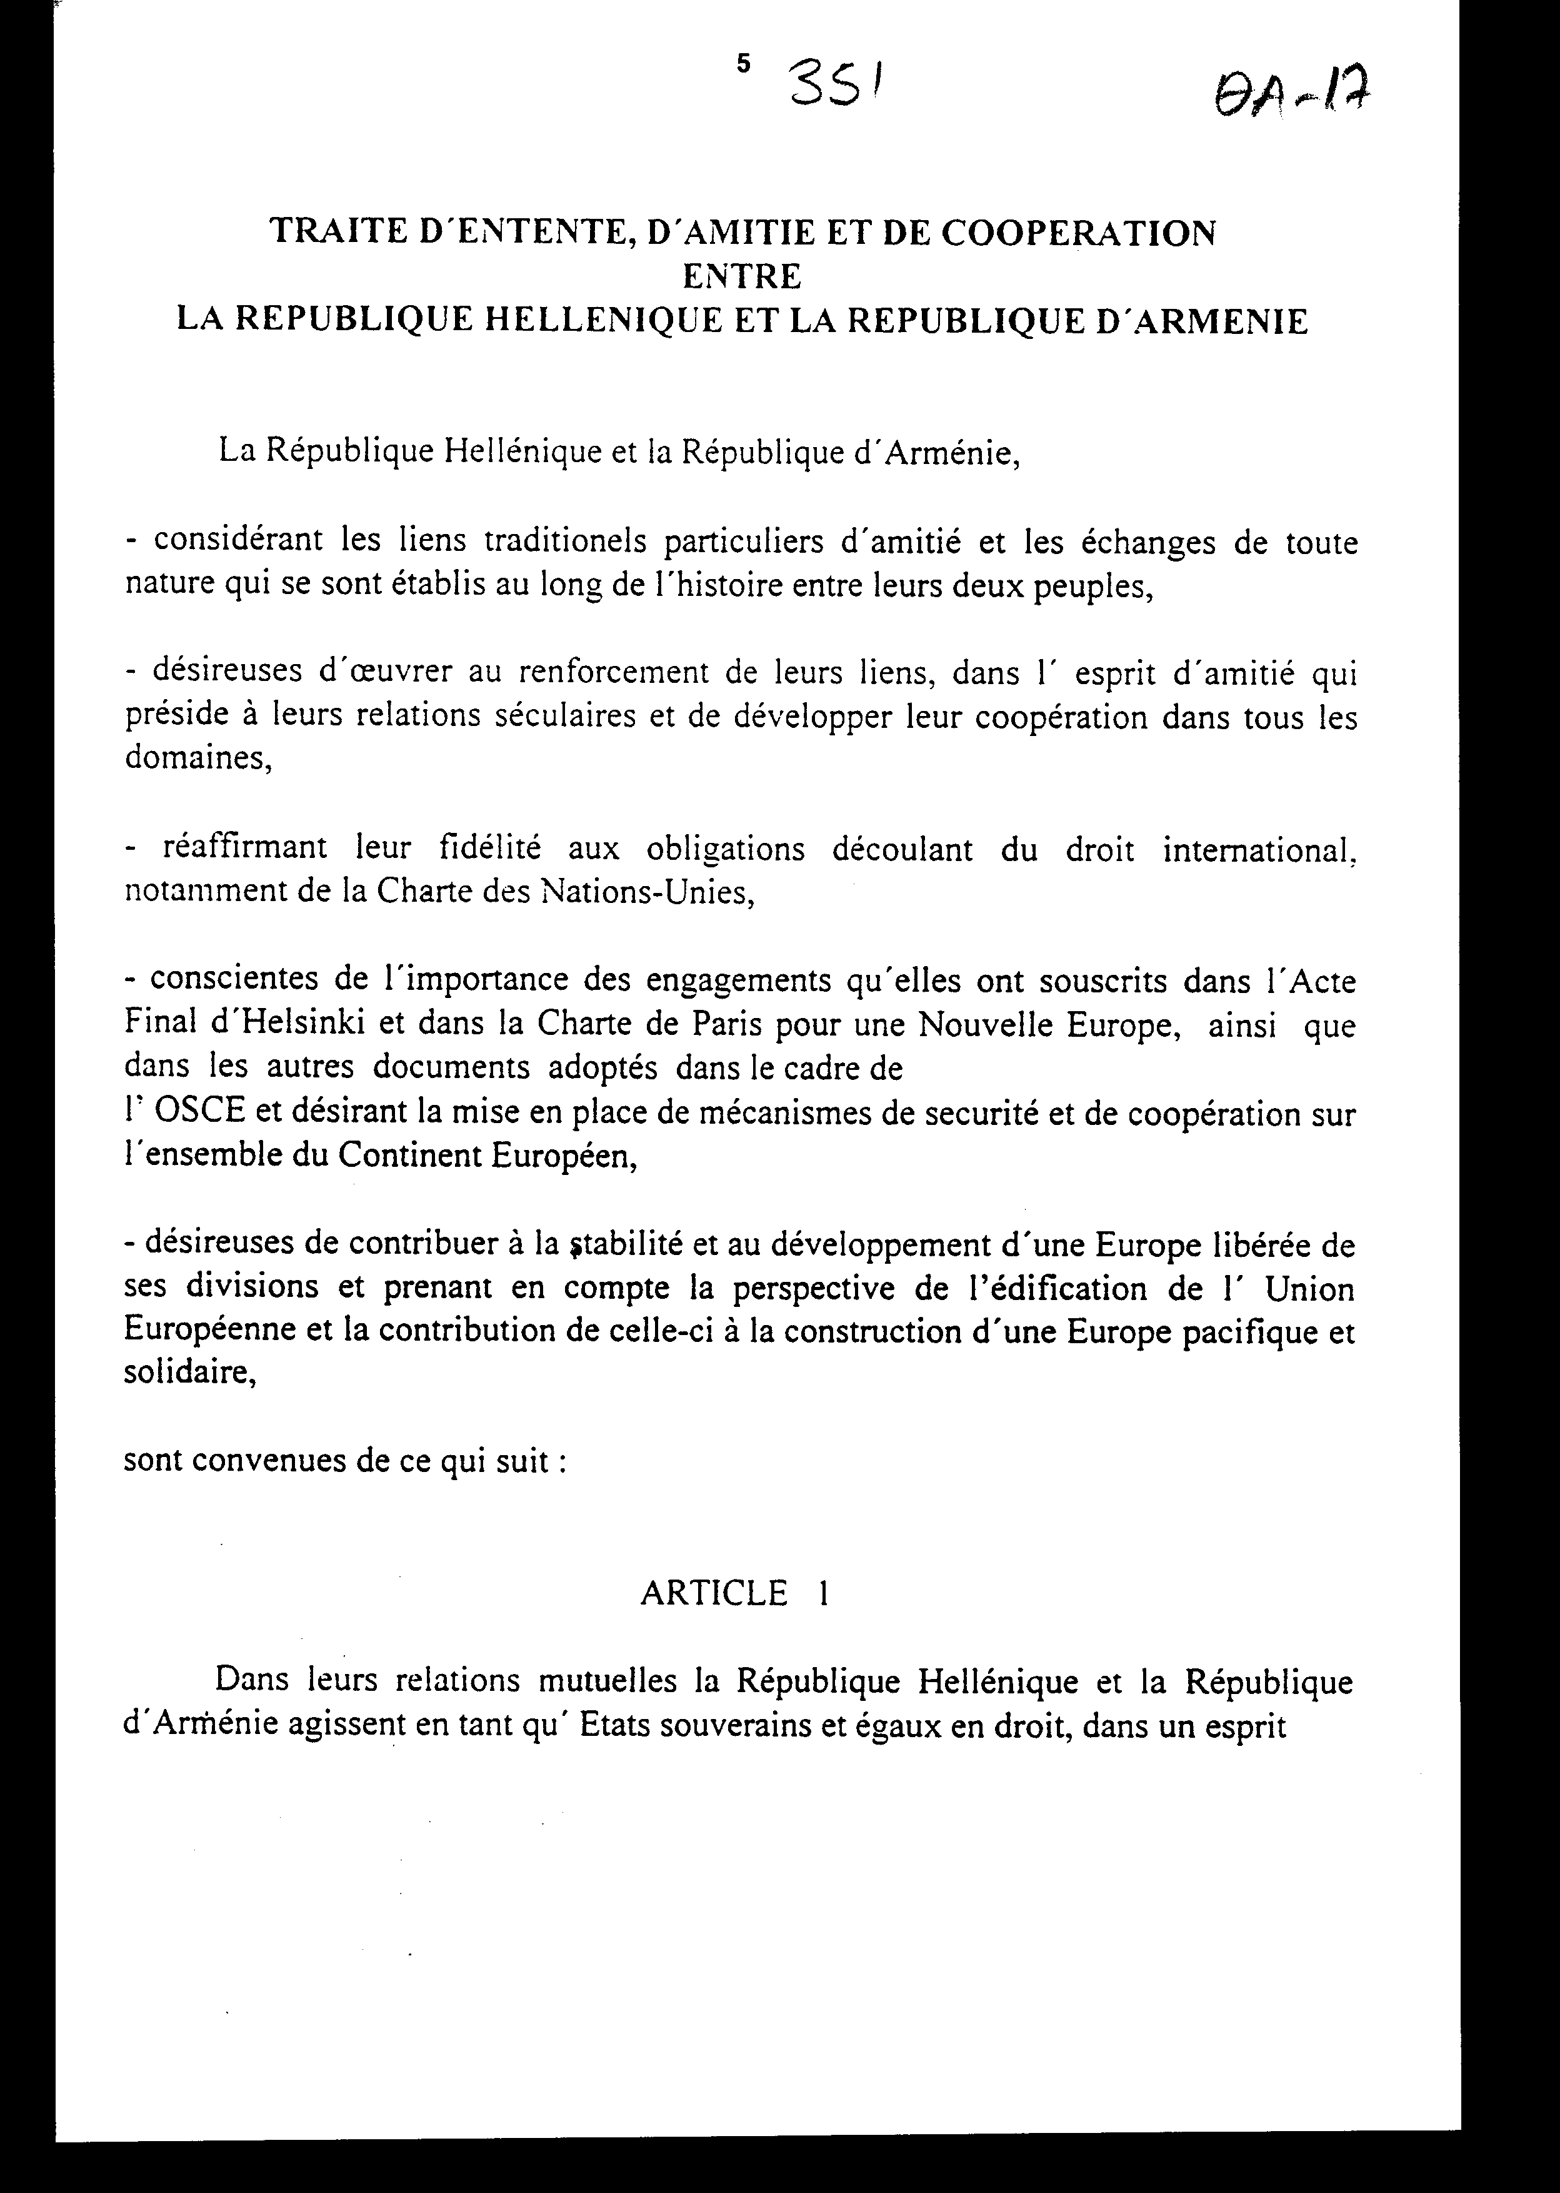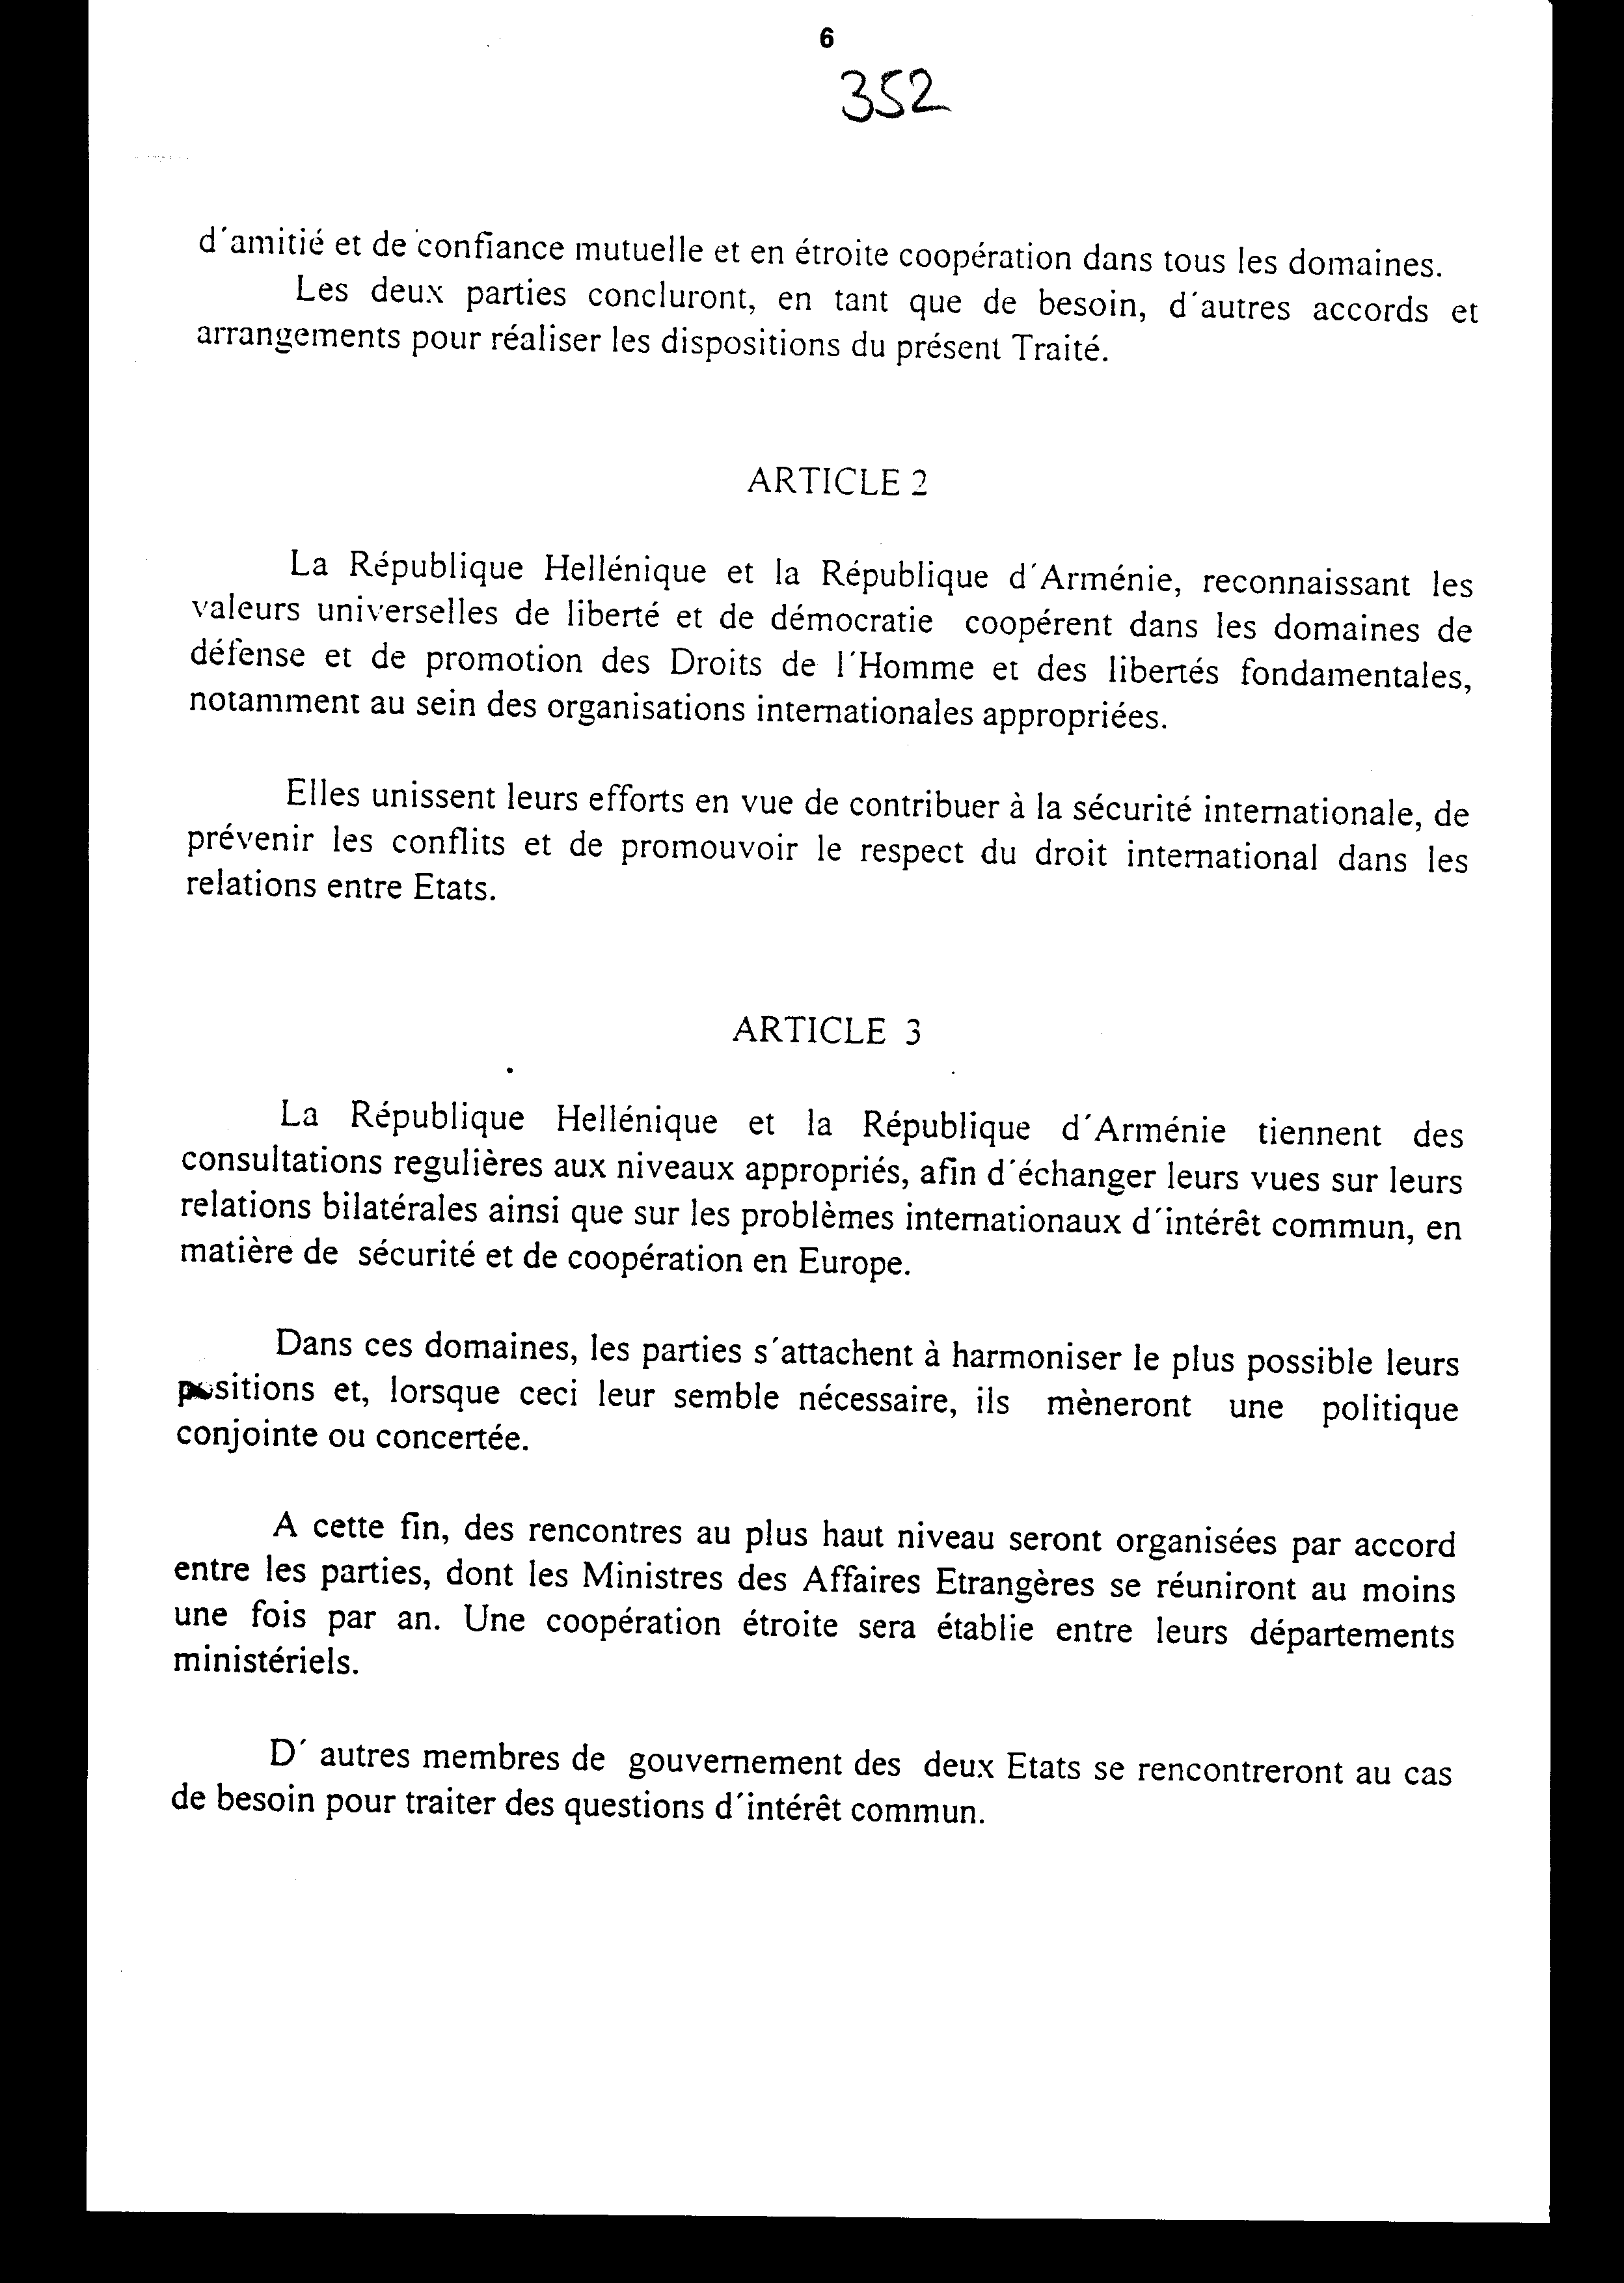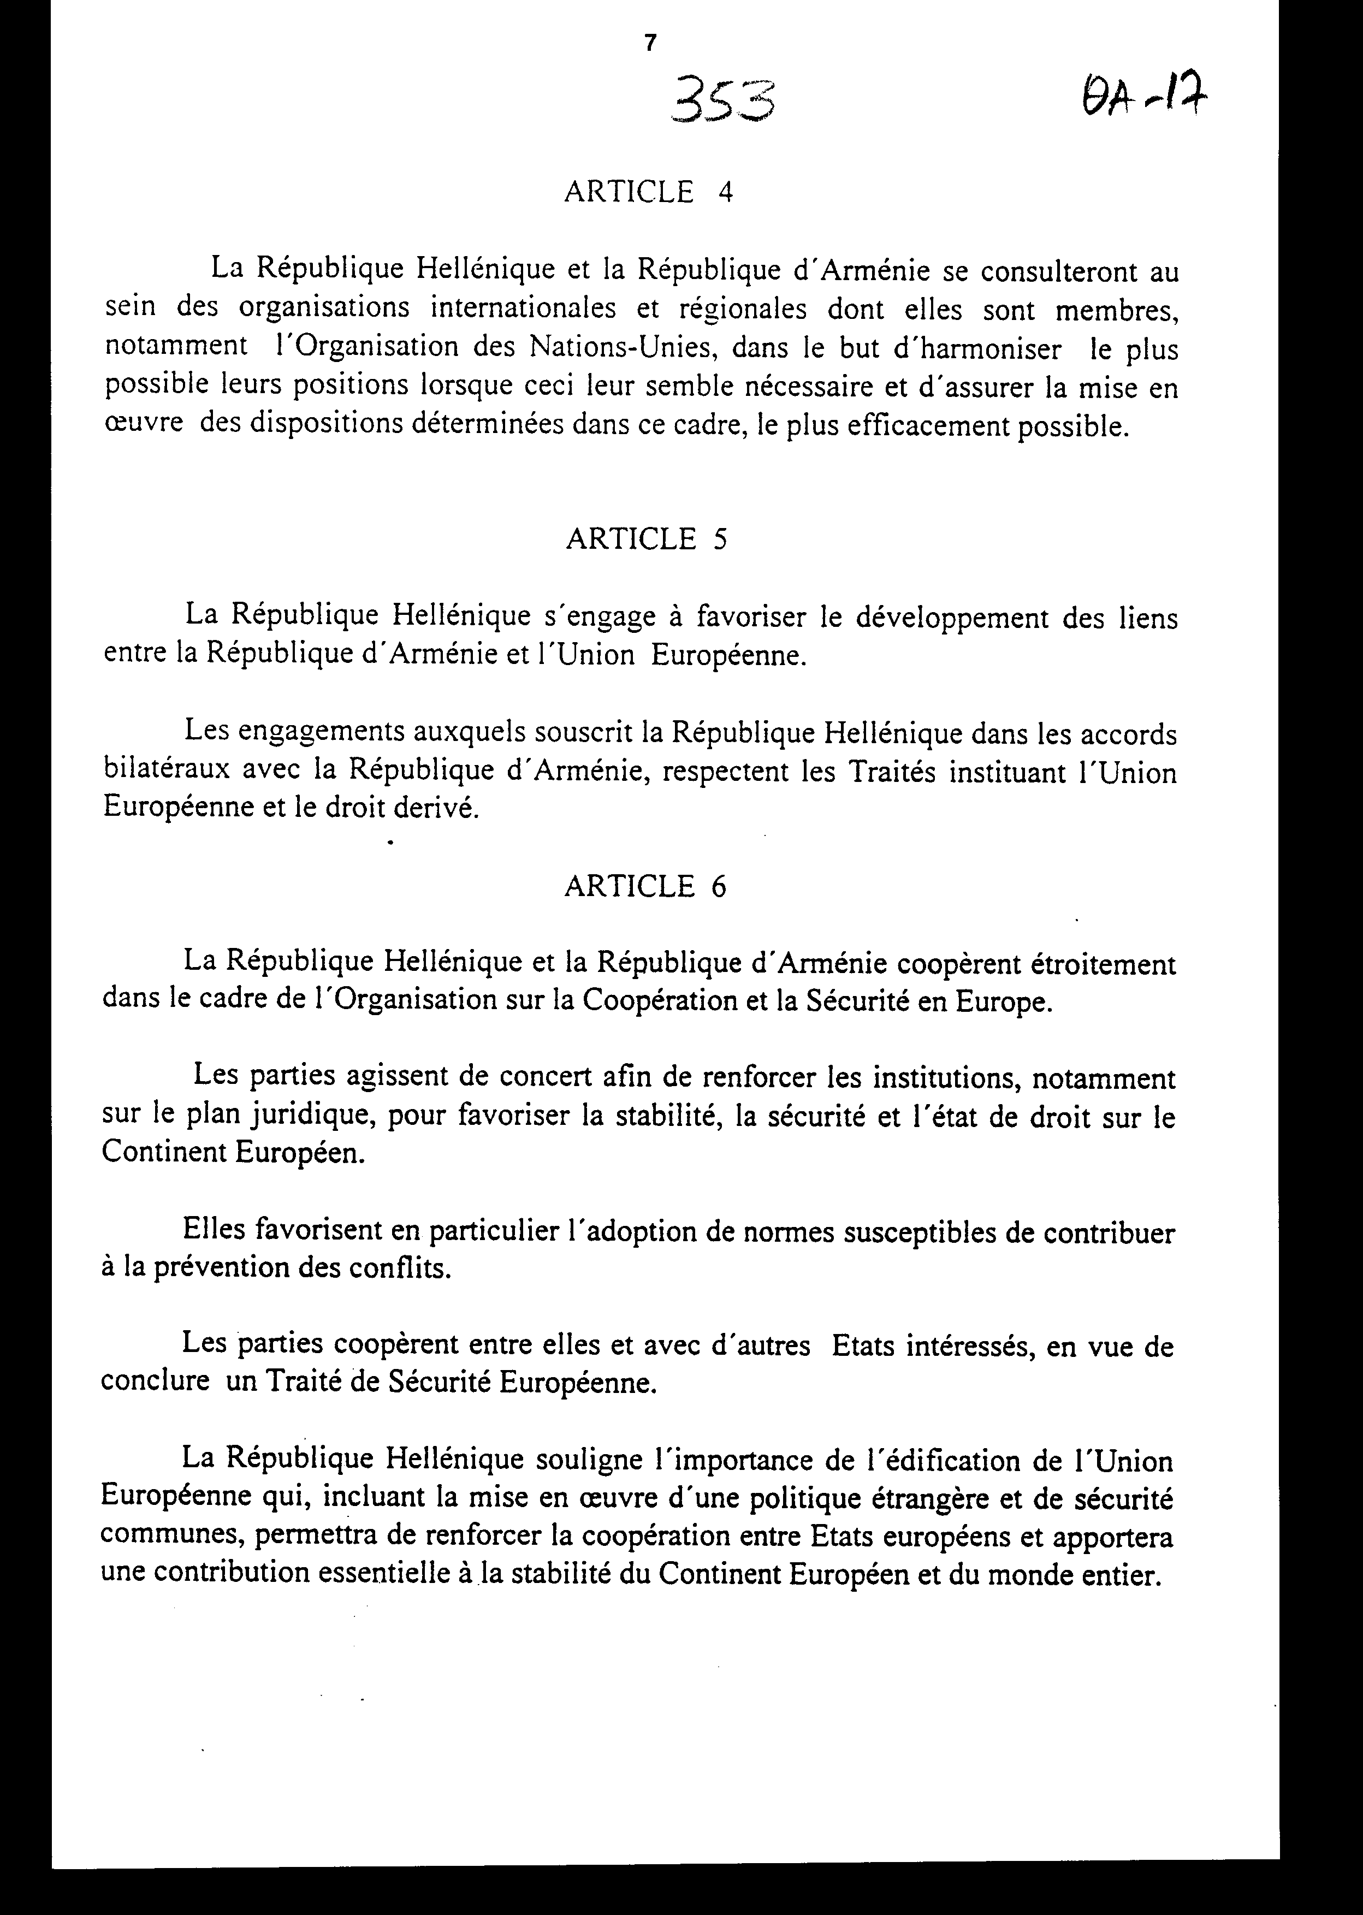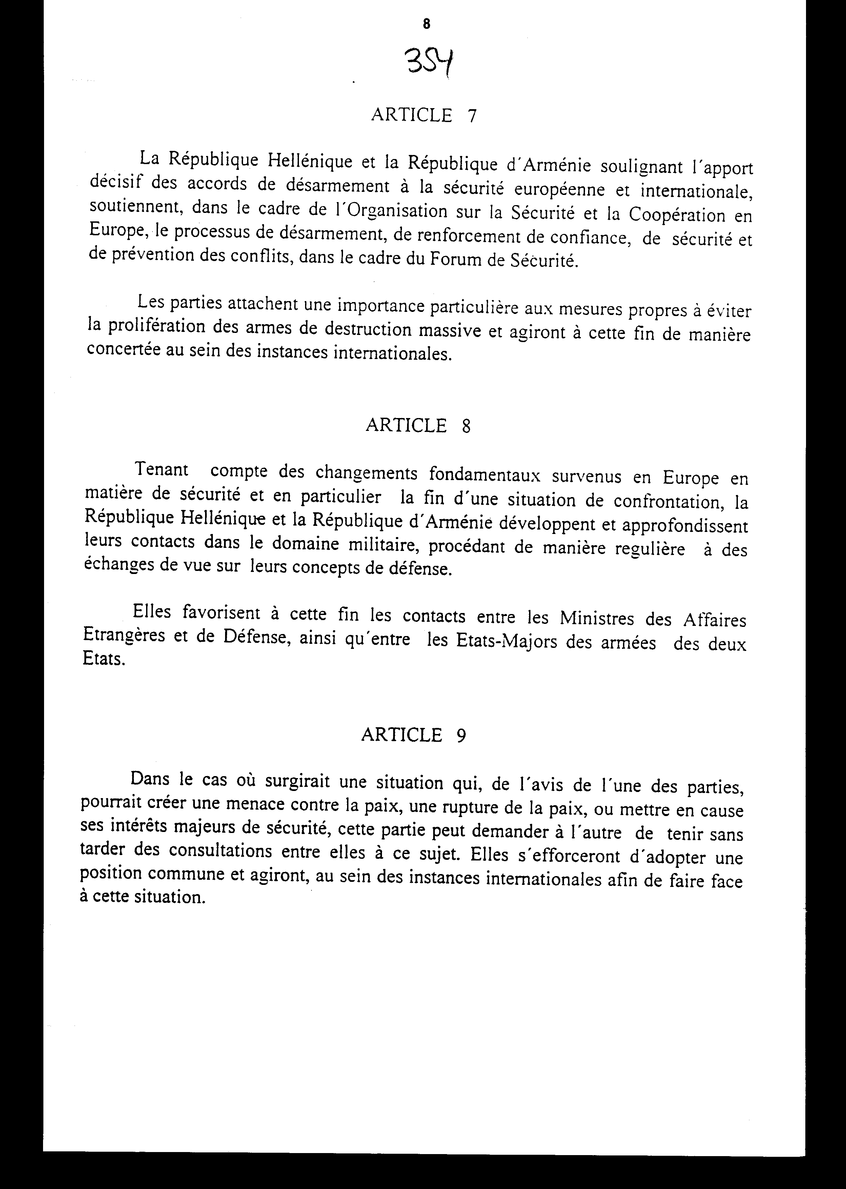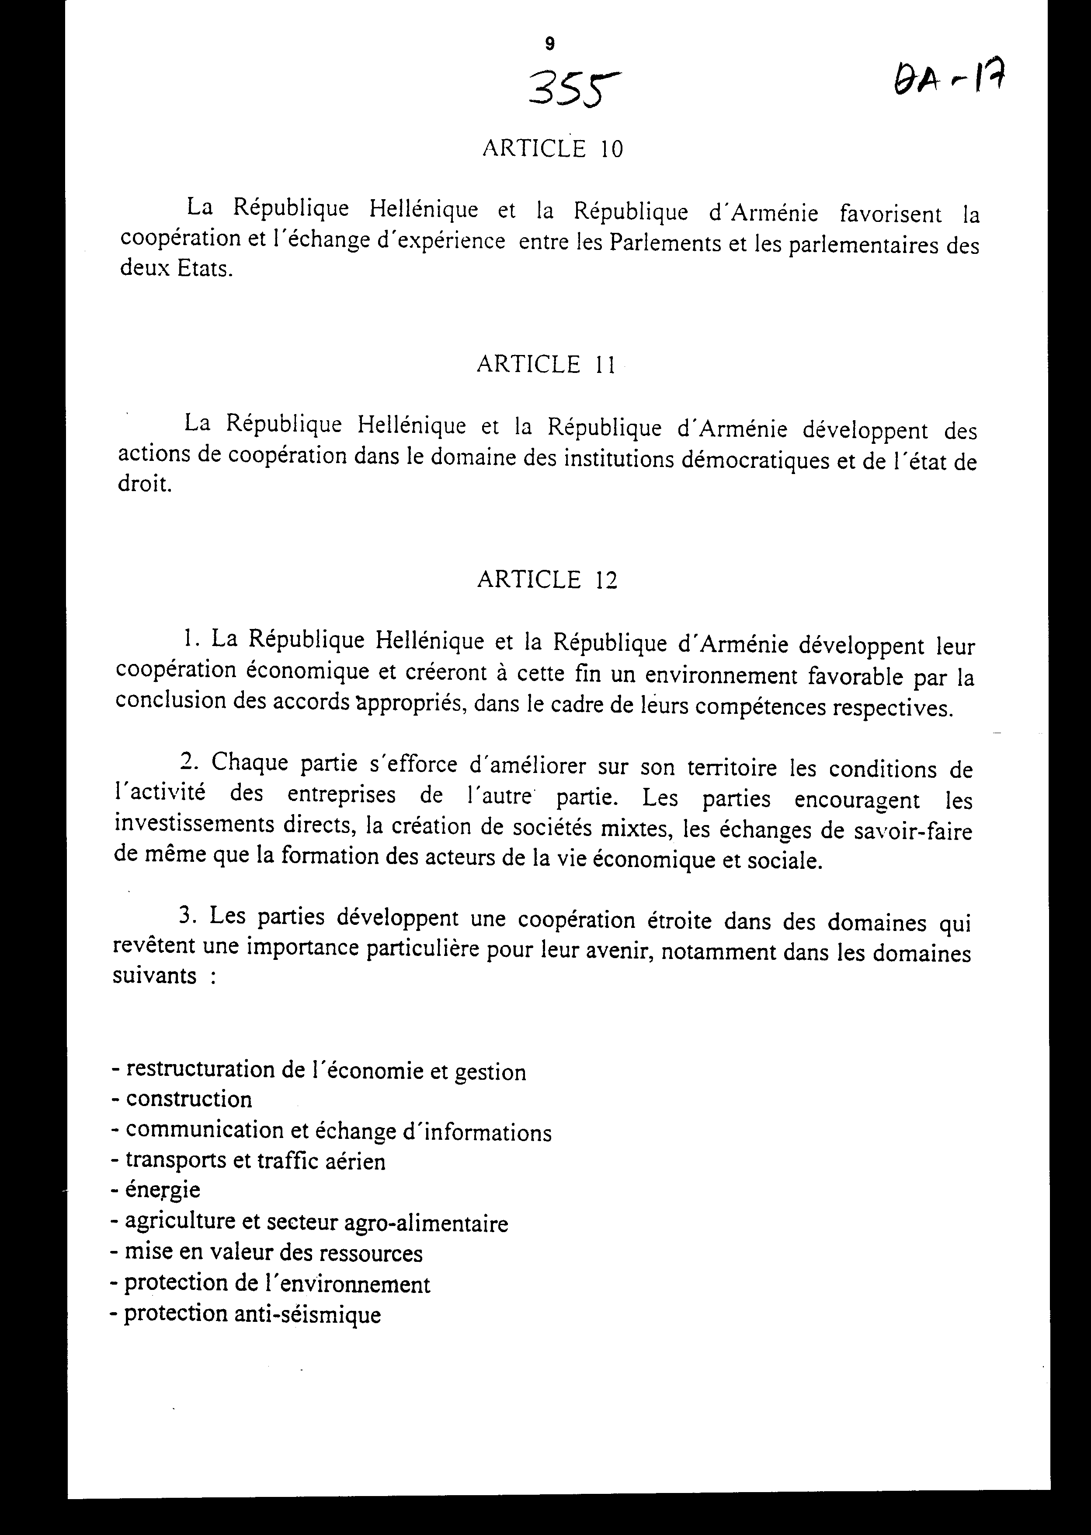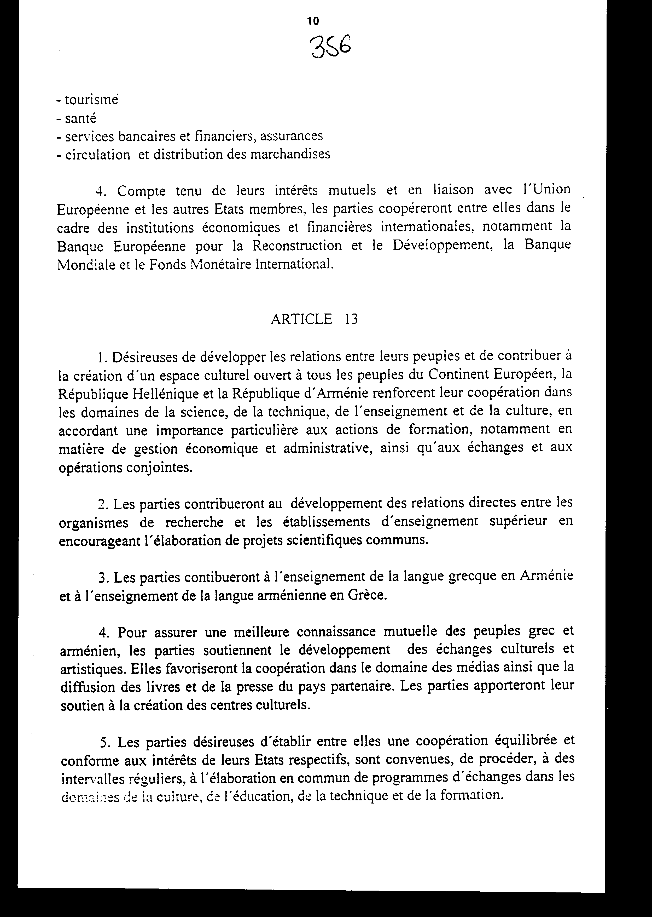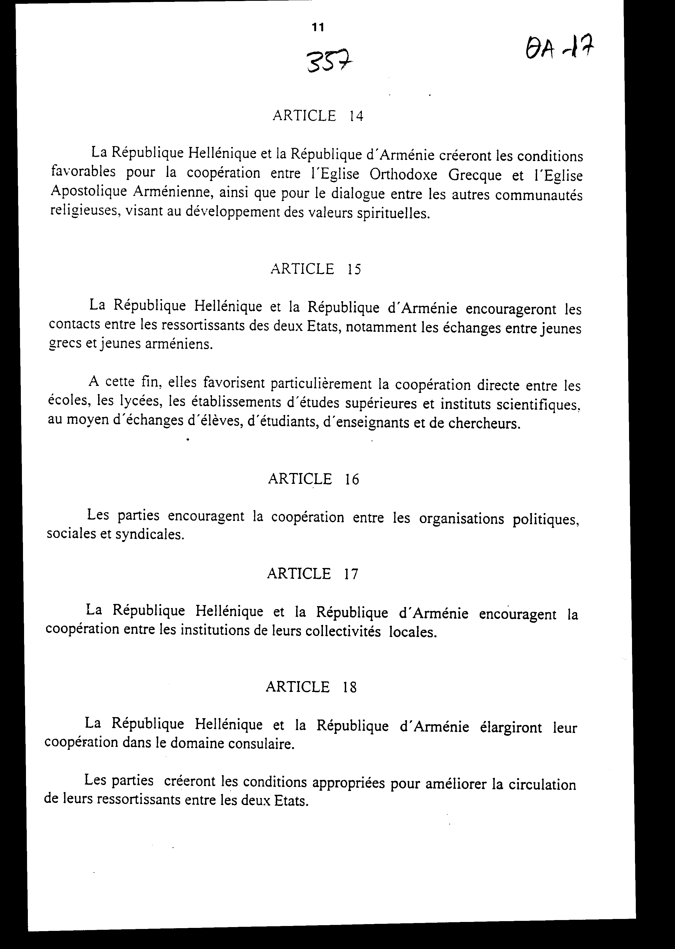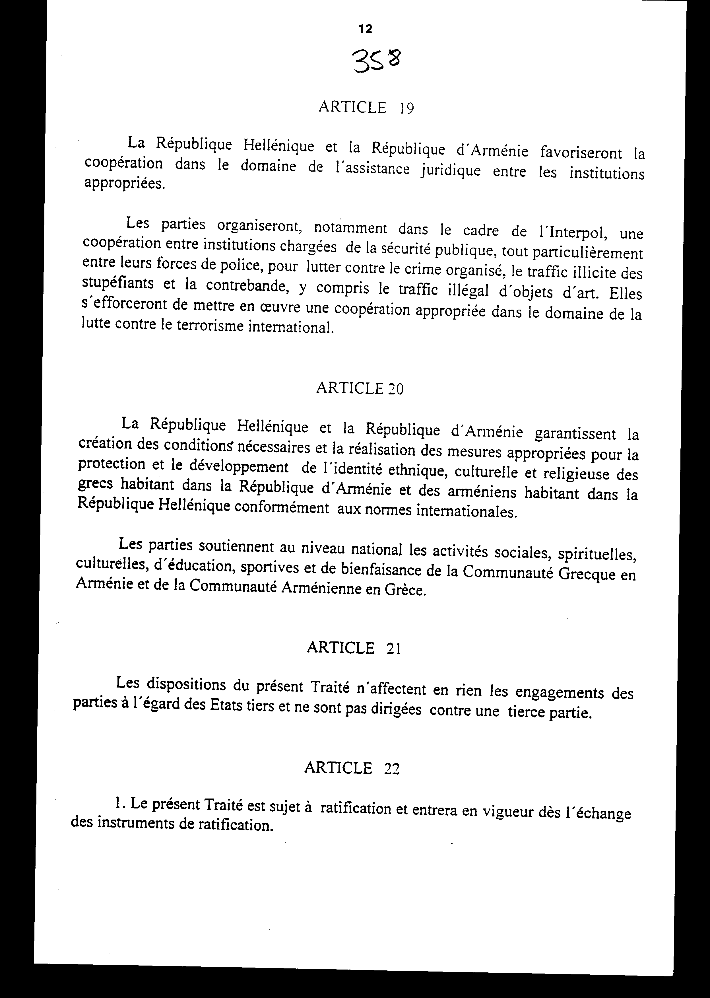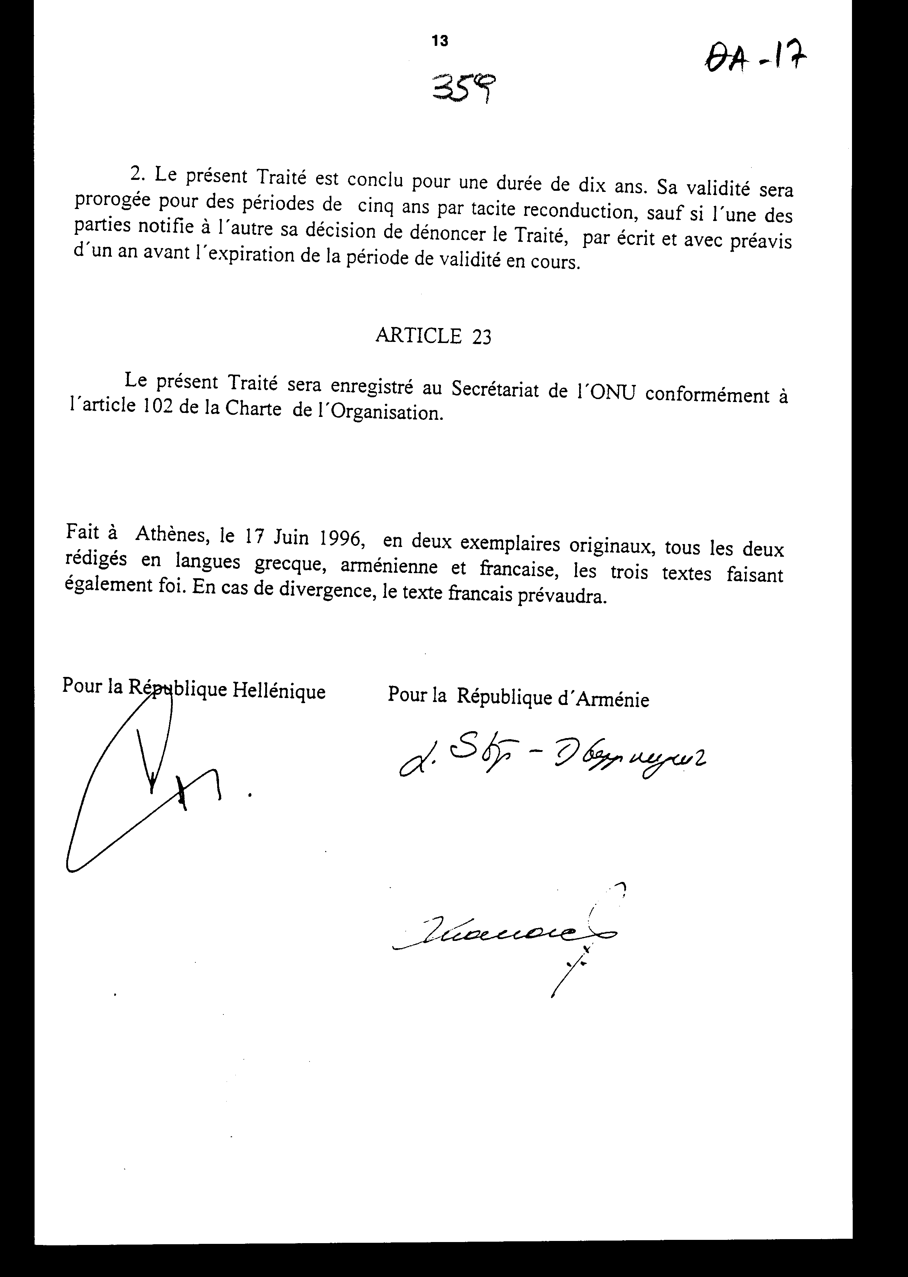

I
Άρθρο δεύτερο
Τα Πρωτόκολλα - Πρακτικά, που καταρτίζονται κατά τις τακτικές διαβουλεύσεις των δύο Μερών, οι οποίες προβλέπονται από το άρθρο 3 του Συμφώνου, εγκρίνονται με Κοινή Πράξη των αρμόδιων κατά περίπτωση υπουργών.
Άρθρο τρίτο
Η ισχύς του παρόντος νόμου αρχίζει από τη δημοσίευση του στην Εφημερίδα της Κυβερνήσεως και του Συμφώνου που κυρώνεται από την πλήρωση των προϋποθέσεων του άρθρου 22 αυτού.
Αθήνα, 24 Φεβρουαρίου 1997
ΟΙ ΥΠΟΥΡΓΟΙ
ΕΞΩΤΕΡΙΚΩΝ ΕΣΩΤΕΡΙΚΩΝ,
ΔΗΜΟΣΙΑΣ ΔΙΟΙΚΗΣΗΣ ΚΑΙ ΑΠΟΚΕΝΤΡΩΣΗΣ
Θ. Πάγκαλος Α. Παπαδόπουλος
ΕΘΝΙΚΗΣ ΑΜΥΝΑΣ ΕΘΝΙΚΗΣ ΟΙΚΟΝΟΜΙΑΣ
ΚΑΙ ΟΙΚΟΝΟΜΙΚΩΝ
Απ.-Αθ. Τσοχατζόπουλος Γ. Παπαντωνίου
ΑΝΑΠΤΥΞΗΣ ΕΘΝΙΚΗΣ ΠΑΙΔΕΙΑΣ
ΚΑΙ ΘΡΗΣΚΕΥΜΑΤΩΝ
Β. Παπανδρέου Γ. Αρσένης
ΠΟΛΙΤΙΣΜΟΥ ΤΥΠΟΥ ΚΑΙ ΜΕΣΩΝ
ΜΑΖΙΚΗΣ ΕΝΗΜΕΡΩΣΗΣ
Ε. Βενιζέλος Δ. Ρέππας
Αριθμ. 7/1/1997
ΕΚΘΕΣΗ
Γενική Λογιστηρίου του Κράτους
(Άρθρο 75 παρ. 1 του Συντάγματος)
στο σχέδιο νόμου του Υπουργείου Εξωτερικών " Κύρωση Συμφώνου Φιλίας και Συνεργασίας μεταξύ της Ελληνικής Δημοκρατίας και της Δημοκρατίας της Αρμενίας"
Με τις διατάξεις του ανωτέρω νομοσχεδίου κυρώνεται και έχει την ισχύ, που ορίζει το άρθρο 28 παρ. 1 του Συντάγματος, το Σύμφωνο Φιλίας και Συνεργασίας μεταξύ των Κυβερνήσεων της Ελληνικής Δημοκρατίας και της Δημοκρατίας της Αρμενίας, που υπογράφηκε στην Αθήνα στις 17 Ιουνίου 1996.
Με τις διατάξεις του πιο πάνω κυρούμενου Συμφώνου θεσπίζονται τα ακόλουθα:
1. Τα Μέρη θα ενεργούν ως κράτη κυρίαρχα και ισότιμα σε πνεύμα φιλίας, αμοιβαίας εμπιστοσύνης και στενής συνεργασίας σε όλους τους τομείς (άρθρο 1).
- Θα συνεργάζονται στο κατάλληλο επίπεδο, με σκοπό την ανταλλαγή απόψεων για τις διμερείς τους σχέσεις και για διεθνή ζητήματα κοινού ενδιαφέροντος, καθώς και θέματα ασφάλειας και συνεργασίας στην Ευρώπη. Προς το σκοπό αυτόν θα διοργανώνονται συναντήσεις στο ανώτατο δυνατό επίπεδο κατόπιν Συμφωνίας των Μερών, των οποίων οι Υπουργοί Εξωτερικών θα συναντώνται τουλάχιστον μια φορά το χρόνο (άρθρα 2-3).
- Θα διαβουλεύονται στους κόλπους των διεθνών και περιφερειακών οργανισμών, των οποίων είναι μέλη, ιδίως του Ο.Η.Ε. και του Οργανισμού για την Ασφάλεια και Συνεργασία στην Ευρώπη, προκειμένου να προωθήσουν τη σταθερότητα, την ασφάλεια και την εφαρμογή του κράτους δικαίου στην Ευρωπαϊκή Ήπειρο (άρθρα 4-7).
- Θα εμβαθύνουν τις επαφές τους στο στρατιωτικό τομέα με τακτική ανταλλαγή απόψεων επί των αμυντικών τους δογμάτων, θα ενθαρρύνουν τη συνεργασία και ανταλλαγή εμπειριών μεταξύ των Κοινοβουλίων και των κοινοβουλευτικών τους παραγόντων, θα αναπτύξουν την οικονομική τους συνεργασία ενθαρρύνοντας τις άμεσες επενδύσεις, τη δημιουργία μικτών επιχειρήσεων, θα συνεργαστούν στενά στους τομείς των κατασκευών, επικοινωνιών, μεταφορών, ενέργειας γεωργίας, τουρισμού, τραπεζικών υπηρεσιών κ.λπ., καθώς και στα πλαίσια των διεθνών Οικονομικών και Χρηματοδοτικών Οργανισμών (άρθρα 8-12).
- Θα ενισχύσουν τη συνεργασία τους στους τομείς της επιστήμης, της τεχνολογίας, της εκπαίδευσης, του πολιτισμού και της δημόσιας ασφάλειας. Ειδικότερα, θα συμβάλλουν στη διδασκαλία της ελληνικής γλώσσας στην Αρμενία και της αρμενικής στην Ελλάδα, στη δημιουργία ευνοϊκών συνθηκών για συνεργασία των Εκκλησιών των δύο χωρών, των σχολείων και άλλων εκπαιδευτικών ιδρυμάτων, των θεσμών τοπικής αυτοδιοίκησης, των οργάνων δημόσιας ασφάλειας για την καταπολέμηση του οργανωμένου εγκλήματος κ.λπ. (άρθρα 13-21).
- Ρυθμίζονται θέματα σχετικά με την έναρξη ισχύος της Συμφωνίας, τη διαδικασία ανανέωσης, καταγγελίας κ.λπ. (άρθρο 22).
Από τις προτεινόμενες διατάξεις δεν προκαλείται δαπάνη του Κρατικού Προϋπολογισμού.
Αθήνα, 19 Φεβρουαρίου 1997
Ο Γενικός Διευθυντής
Διονύσιος Ρίζος

